附件10：

**同济大学**

**ITONGJI-S平台  
使用指南（教工版）**

## 1.电脑登录ITONGJI-S平台

登录网址：http://itongjis.tongji.edu.cn/Admin，如下图（图1.1）所示：

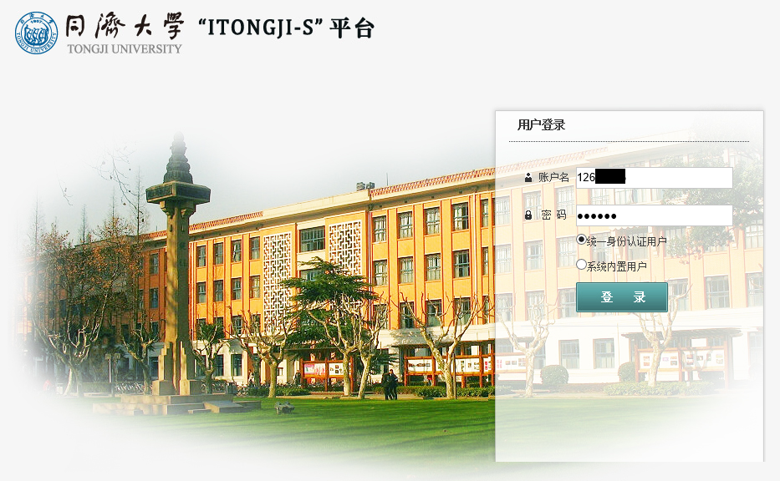

图1.1

教工登录共两种用户类型：

**（1）统一身份认证用户：指同济大学教工使用自己的工号及统一身份认证密码记性登录，**此类用户前提是超级管理已经给该登录的工号授予的相应的操作权限，在没有授权的情况下，无法登录本系统。

**（2）系统内置用户：指由超级管理员在系统中创建的用户**，该类用户直接通过本系统内置的权限认证体系进行登录验证

**通常情况下，选择统一身份认证用户，填写自己的工号及密码（即统一身份认证密码）即可登录ITONGJI-S平台。**

## 2.我的主页

登录成功后，默认进入“我的主页”，主要显示当前用户所能管理院系范围内的所有学生申请的**“待打印成绩单”记录**和**个人信息**。如下图（图2.1）所示：

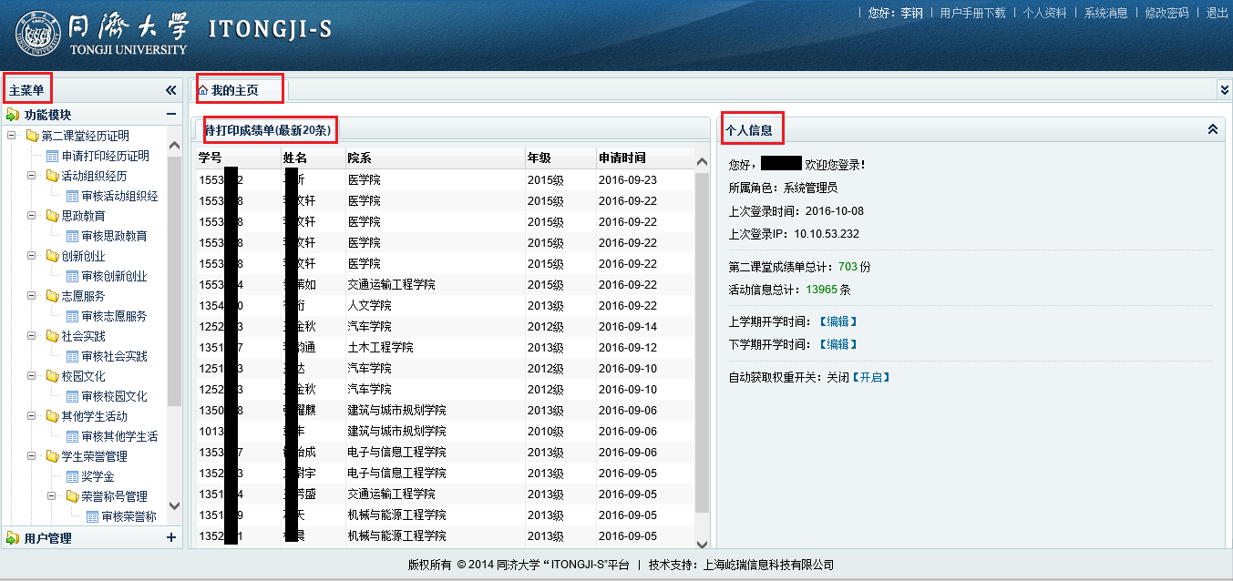

## 图2.1

## 3.主菜单

主菜单栏位于“我的主页”左侧，包括“功能模块”和“用户管理“两个大项。

“**功能模块**”主要包含：**第二课堂经历证明、信息公开查询、举报信息管理**及**活动名称管理**等。其中的第二课堂经历证明又分为：申请打印经历证明、活动组织经历、思政教育、创新创业、志愿服务、社会实践、校园文化、其他学生活动、学生荣誉管理和著作论文等十个项目。

“**用户管理**”主要包含：**教师用户管理、学生用户管理**及**用户角色管理**等。

## 3.1功能模块

## 3.1.1.第二课堂经历证明

点开此菜单，默认列出系统中已经录入相关数据的学生记录，分院系管理员只能查看自己管理院系下的学生记录，如下图（图3.1）所示：

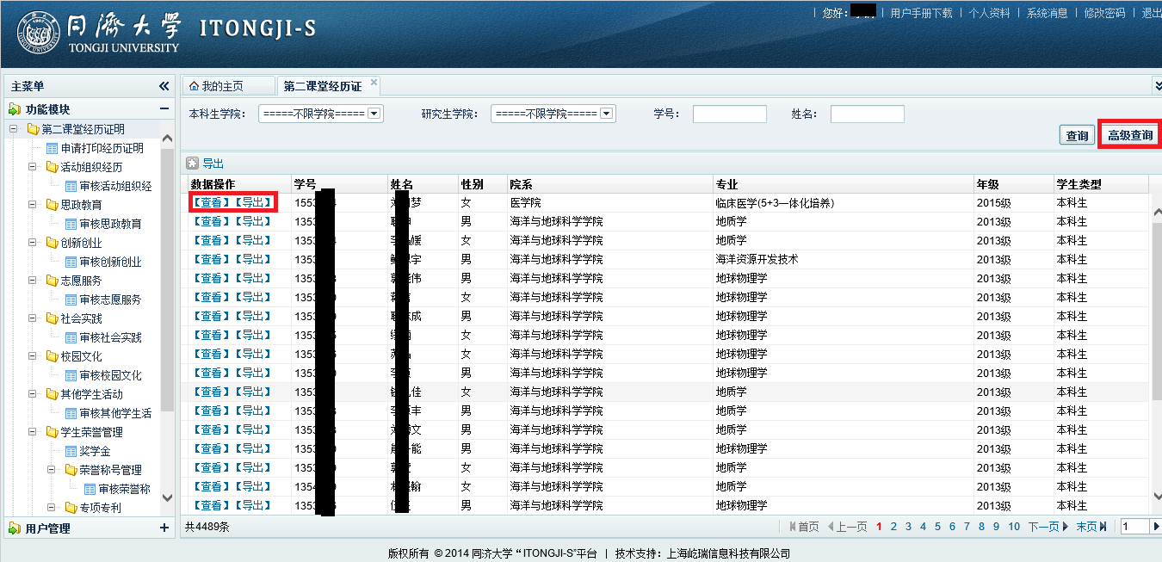

图3.1

* 高级查询

点击右上角“高级查询“按钮，在弹窗中根据查询条件可以方便快捷的找到相应的学生信息，如下图（图3.2）所示：

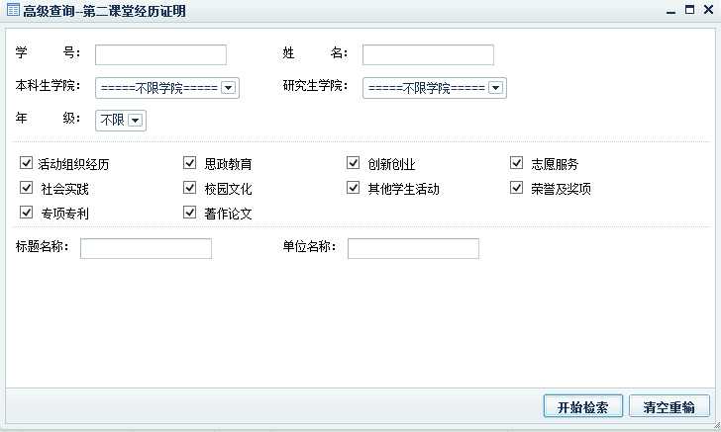图3.2

“年级”默认为“不限”，即从所有年级下进行筛选，下面“活动组织经历”、“思政教育”…等几项复选框，表示从勾选的这几个模块中进行查找有填写数据的学生信息。

* 查看

点击“【查看】”按钮弹窗中显示当前学生的基本信息与其填写的所有相关信息，管理员可以在此对学生填写的信息直接进行批量审核，如下图（图3.3）所示：

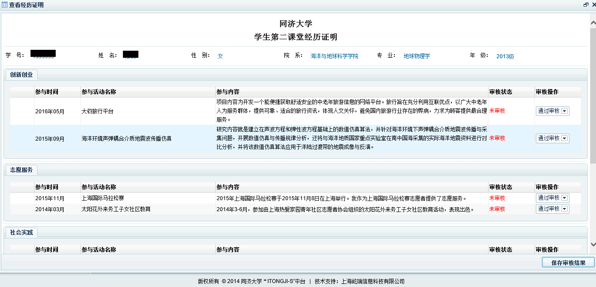

图3.3

* 导出

点击“【导出】”按钮，直接生成一个当前学生所有记录的一个word文档，并下载。

## 3.1.1.1申请打印经历证明

点开此菜单，默认列出所有申请打印经历证明的学生记录，院系管理员只能够查看自己管理院系内的学生，如下图（图3.4）所示：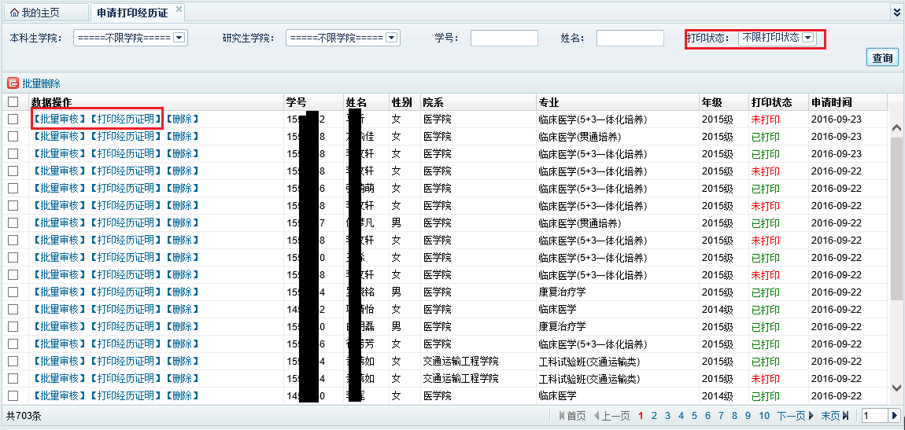 图3.4

根据上方搜索区域中的“打印状态”可以选择已打印或未打印来进行筛选记录。

* 批量审核

点击数据操作一列的“【批量审核】”按钮，弹窗中只列表当前学生未审批的信息，如下图（图3.5）所示：

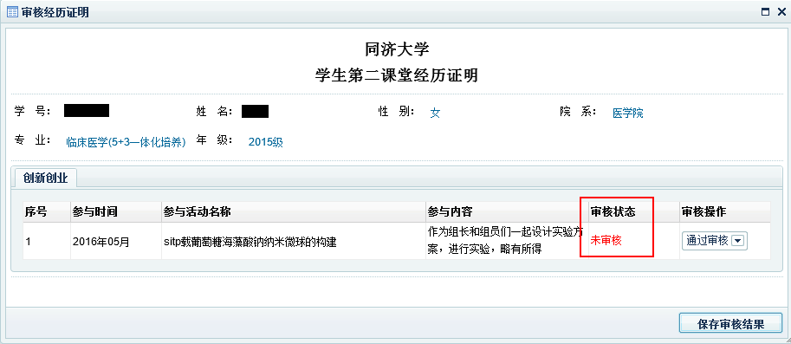

图3.5

* 打印经历证明

点击“【打印经历证明】”按钮（第一次点击提醒安装控件），如下图（图3.6）所示：

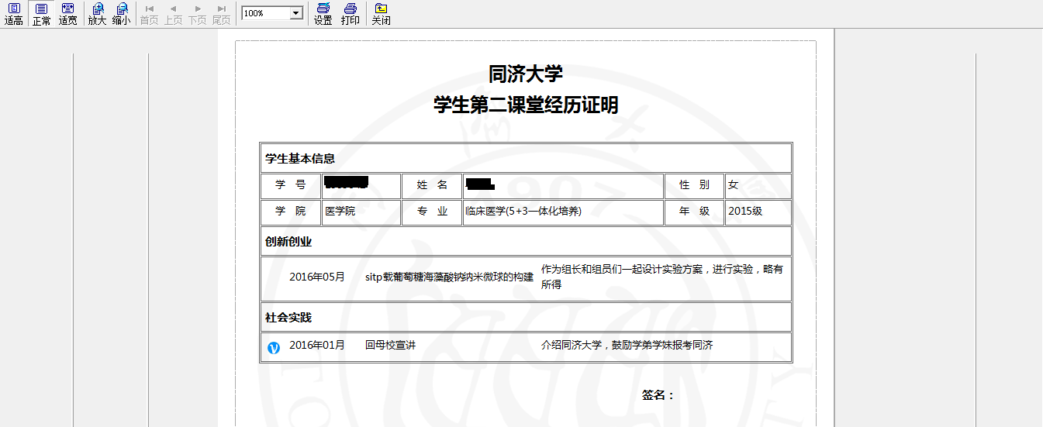

## 图3.6

## 3.1.1.2.活动组织经历

**活动组织经历**包括作为**工作人员**参与**策划**或负责**组织**的校内外各类学生活动，如**组织开展**文艺晚会、体育比赛、学术讲座及沙龙、学术竞赛、志愿服务活动、创新创业比赛、主题团日等，突出**组织**和**策划**的内容。

## 点开此菜单，默认列出学生填写的所有已经审批通过的“活动组织经历”信息，如下图（3.7）所示：

## 

图3.7

* 审核活动组织经历

点击主菜单中的“审核活动组织经历”，默认列出学生填写的且未审核的“活动组织经历”信息，如下图（图3.8）所示：

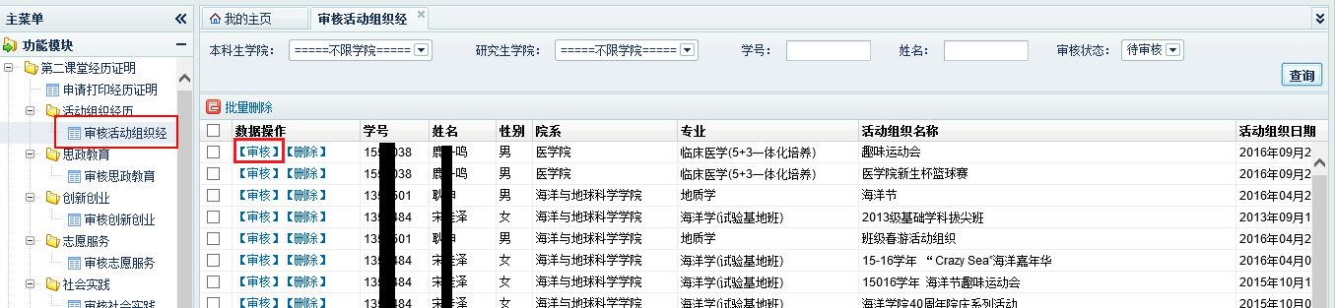图3.8

点击“【审核】”按钮，默认审核结果为“审核通过”可以通过下拉菜单选择“退回”，在“审核意见”中填写审核意见内容，此项非必填，当退回时尽量填写审核意见，以此告知学生退回原因。如下图（图3.9）所示：

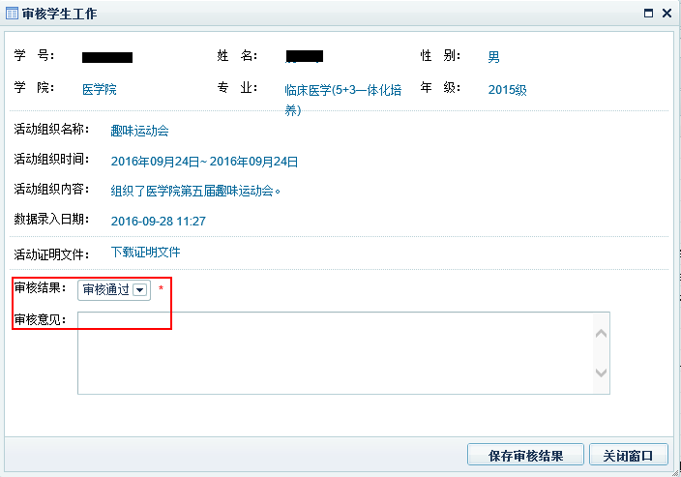

## 图3.9

## 3.1.1.3.思政教育

思政教育包括**参与者参与**学校、学院或其他相关组织举办的思想政治专题教育活动，如主题团日、思政类讲座等，突出参与过程的**贡献**和**收获**。

## 具体操作参阅上文（3.1.1.2.活动组织经历）所述。

## 3.1.1.4.创新创业

创新创业包括作为**参与者参与**由校内外各相关单位组织的创新、创业类竞赛、项目及课题等。如SITP项目、ACM竞赛、结构赛、社会调查研究等，突出参与过程中**所做的工作**。

## 具体操作参阅上文（3.1.1.2.活动组织经历）所述。

## 3.1.1.5.志愿服务

志愿服务包括**作为志愿者参加**由校内外各相关单位组织的志愿服务项目或活动，并获得认定。如地铁志愿者、迎新志愿者、科普志愿者等。

## 具体操作参阅上文（3.1.1.2.活动组织经历）所述。

## 3.1.1.6.社会实践

社会实践包括**作为实践队员参加**校内及校外的各类社会实践项目。如点赞家乡发展、回母校宣讲、假日小型社会实践、暑期社会实践、新型城镇化研究专题社会实践等，突出实践过程中**所做的工作**。

## 具体操作参阅上文（3.1.1.2.活动组织经历）所述。

## 3.1.1.7.校园文化

校园文化包括作为**参与者**参加由校内各相关单位组织举办的各类文化活动及比赛。如以演员或主持人身份参与演出校庆暨毕业晚会或院系文艺晚会等展示类活动、以歌手身份参加校园十大歌手大赛、以比赛队员身份参加体育竞赛或辩论赛，以观众身份参与讲座、论坛等。

## 具体操作参阅上文（3.1.1.2.活动组织经历）所述。

## 3.1.1.8.其他学生活动

## 具体操作参阅上文（3.1.1.2.活动组织经历）所述。

## 3.1.1.9.学生荣誉管理

## “奖学金”只能查询查看，无法更改或删除，院系管理员只能查看自己院系学生的奖学金记录，“荣誉称号”和“专项专利”参阅上文（3.1.1.2.活动组织经历）所述。

## 3.1.1.10.著作论文

## 具体操作参阅上文（3.1.1.2.活动组织经历）所述。

## 3.1.2.信息公开查询

## 点开此菜单默认显示列表为空，根据“学号”、“姓名”或“标题名称”查询相应学生的公开信息，如下图（图3.10）所示：

## 

## 图3.10

## 点击“【查看详细】”按钮，弹窗中列出当条记录的详细信息，如下图（图3.11）所示：

## 

## 图3.11

## 如果公示的信息中存在虚假情况，任何人都可以进行虚假举报，点击右下角的“我要举报”按钮在窗口中填写“举报原因”后并保存。

## 3.1.3.举报信息管理

## 点开此菜单，默认列出所有被举报学生记录，院系管理员仅能够查看自己管理院系范围内的学生记录，“处理状态”默认为不限，下拉菜单有“待处理”、“有效举报”、和“退回举报”来筛选相应的举报信息。如下图（图3.12）所示：

## 

## 图3.12

## 点击操作一列中的“【处理意见】”按钮，在弹窗中可以查看被举报人和举报人的详细信息，管理员查阅“举报信息”视情况而对举报信息进行处理，处理结果中默认为“有效举报”，当举报信息真实的话，默认为此项，并填写相应处理意见，如果为恶意举报，则可选择退回举报。填写完处理意见及结果后点击“保存处理结果”。

## “处理意见”是反馈给被举报人的处理情况，“处理结果”是反馈给举报人的处理情况。

## 3.1.4.活动名称管理

## 院系教师仅能添加自己所管理的院系活动名称。点开此项，可按学生教育层次、所属活动类型自主定义各院系的特色活动名称。

## 

## 

## 3.2. 用户管理

## 3.2.1.教师用户管理

## 点开此菜单，默认显示系统中已添加的所有教工管理账号，如下图（图3.13）所示：

## 

图3.13

* 添加系统内置用户

## 系统内置用户指的是该用户在登录时，根据系统后台预先分配好的用户名和密码进行登录系统，且用户认证方式是通过系统内置的用户认证进行检验。如下图（图3.15）所示：

## 

图3.15

* 添加身份认证用户

添加该类用户只需要输入在校教工的工号并为其设置相应的角色即可，输入工号后系统即可自动获取该工号对应的姓名，如下图（图3.16）所示：

## 

## 图3.16

## 3.2.2.学生用户管理

## 默认列出所有学生基本信息，根据学院或学籍筛选相应的学生记录。如下图（图3.17））所示：

## 

## 图3.17

## 点击“锁定账户”按钮，则当前被锁定的用户将无法登录本系统。

## 3.2.3.用户角色管理

## 此项默认由超级管理员进行操作，如下图（图3.18）所示：

## 

图3.18

* 禁用

点击“【禁用】”按钮，则当前角色组所授权的操作权限全部禁用，或当前组下的用户全部无法登录本系统。

* 授权

## 点击“【禁用】”按钮，在弹出的窗口中勾选当前角色组所拥有的操作权限，并保存。“公共方法”中的“我的主页”和“默认页”为必选项，否则无法登录到系统后台。如下图（图3.19）所示：

## 

图3.19

* 学院授权

## 该授权指的是当前角色组下的用户所能管理的学院，打钩的学院为可管理学院，如下图（图3.20）所示：

## 

图3.20

* 成员列表

## 成员列表指的是哪些人拥有该角色的权限，被勾选中的用户即拥有该角色的操作权限，如下图（图3.21）所示：

## 

## 图3.21

**使用过程中遇到学生及老师的问题，请截图，并说明问题情况：1、什么浏览器使用的。2、具体要完成什么目标没有完成。3、出现的问题截图。将以上信息拟成邮件发送至邮箱：**itongjis2016@163.com**。**

共青团同济大学委员会办公室 2017年11月9日印发